
MINISTERUL EDUCAȚIEI ȘI CERCETĂRII AL REPUBLICII MOLDOVA
Universitatea Tehnică a Moldovei
Facultatea Calculatoare, Informatică şi Microelectronică
Departamentul Microelectronică și Inginerie Biomedicală

RAPORT

Tema : Conversia unei masini de tip GOLFCAR simplu intr-un mijloc de transport controlat de la distanta.

A efectuat : St. gr. EA-221
Andreev Roman
Cechin Catalin
Celan Maxim
Grozavu Maxim
Rusu Eugeniu

A verificat: Dr.conf.univ. Andrei Bragarenco

Chișinău 2026

Cuprins
1. INTRODUCERE 3
2. Scopul lucrarii 3
3. Definirea problemei 4
4. CONCLUZII GENERALE 4

1. INTRODUCERE
În ultimii ani, dezvoltarea sistemelor autonome și a vehiculelor controlate electronic a cunoscut un progres semnificativ, fiind utilizate tot mai frecvent în domenii precum transportul, logistica, agricultura și industria serviciilor. Automatizarea vehiculelor de mici dimensiuni, cum ar fi golf-carurile, reprezintă o soluție eficientă pentru testarea și implementarea tehnologiilor de control, navigație și siguranță, la costuri reduse și cu riscuri minime.

Problema abordată în acest proiect constă în transformarea unui golf-car convențional într-un vehicul controlabil de la distanță și cu potențial de funcționare autonomă. Scopul principal a fost integrarea unui sistem de control bazat pe Pixhawk, care să permită preluarea comenzilor de direcție, accelerație și frânare prin intermediul unei telecomenzi, oferind în același timp o platformă flexibilă pentru extinderea ulterioară către funcții autonome.

Utilizarea controlerului de zbor Pixhawk a fost aleasă datorită fiabilității, suportului extins pentru senzori și compatibilității cu diverse moduri de control, inclusiv manual, asistat și autonom. Prin această soluție, golf-carul poate fi operat în siguranță fără intervenție directă a unui șofer, fiind adecvat pentru aplicații precum transport intern, demonstrații tehnologice sau cercetare educațională.

Implementarea acestui sistem a implicat adaptarea componentelor mecanice și electrice existente ale vehiculului, integrarea senzorilor necesari și configurarea software-ului de control. Proiectul demonstrează modul în care tehnologiile utilizate inițial în domeniul dronelor pot fi adaptate cu succes pentru vehicule terestre, contribuind la dezvoltarea soluțiilor moderne de mobilitate inteligentă.

2. Scopul lucrarii
Scopul acestei lucrări este proiectarea și implementarea unui sistem de control pentru un golf-car, care să permită operarea acestuia de la distanță și să ofere baza tehnică necesară pentru funcționare autonomă. Soluția propusă urmărește integrarea unui controler Pixhawk în arhitectura vehiculului, astfel încât comenzile de direcție, accelerație și frânare să poată fi gestionate electronic, fără intervenția directă a unui șofer.

Un alt obiectiv important al lucrării îl reprezintă adaptarea componentelor mecanice și electrice existente ale golf-carului pentru a fi compatibile cu sistemul de control autonom, precum și asigurarea unei comunicări stabile și sigure între telecomandă și unitatea de control. De asemenea, lucrarea își propune testarea și validarea funcționării sistemului în diferite moduri de operare, demonstrând fiabilitatea și flexibilitatea soluției implementate.

Prin realizarea acestui proiect, se urmărește evidențierea posibilității de utilizare a platformelor open-source, precum Pixhawk, în aplicații de mobilitate terestră, contribuind astfel la dezvoltarea competențelor practice în domeniul sistemelor embedded, al automatizării și al vehiculelor autonome...

3. Definirea problemei
Se cere realizarea unui sistem de control pentru un golf-car, bazat pe un controler Pixhawk, care să permită operarea vehiculului de la distanță prin intermediul unei telecomenzi radio. Sistemul trebuie să preia și să interpreteze comenzile de direcție, accelerație și frânare, asigurând controlul sigur și stabil al vehiculului în timp real.

Aplicația de control trebuie să fie compatibilă cu arhitectura hardware existentă a golf-carului și să permită integrarea componentelor electronice necesare, precum actuatoare, senzori și module de comunicație. De asemenea, sistemul trebuie să ofere posibilitatea extinderii către funcționare autonomă, prin suport pentru moduri de operare asistate sau automate, respectând cerințele funcționale și de siguranță impuse.

4. Cerinte tehnice ale aplicatiei

4.1 Cerinte Hardware
Microcontroler:
ATmega328P (platformă Arduino, de tip Arduino Uno / compatibil)
Periferice utilizate:
- Modul CAN bus MCP2515 cu transceiver CAN
- Sistem de recepție semnale RC (telecomandă radio)
- Relee electromecanice pentru comutarea sarcinilor
- Actuator de direcție KEYA controlat prin CAN
- Driver / controler de motor pentru accelerație (PWM)
- Interfață serială pentru diagnosticare și monitorizare (USB–UART)
Tensiune de alimentare:
- 5 V pentru microcontroler și logica digitală
- Alimentare separată pentru relee și actuatoare (în funcție de specificațiile acestora)
Interfețe utilizate:
- GPIO – pentru citirea semnalelor RC, controlul releelor și ieșiri digitale
- PWM – pentru controlul accelerației motorului (Timer1, 1 kHz)
- SPI – pentru comunicarea cu modulul MCP2515 (CAN bus)
- CAN – pentru transmiterea comenzilor de poziție și recepția mesajelor de tip heartbeat
- UART – pentru comunicare serială și depanare
- Interrupții (PCINT) – pentru măsurarea precisă a impulsurilor RC

4.2 Cerinte software
Limbaj de programare:
C / C++ (specific platformei Arduino)
IDE utilizat:
PlatformIO
Framework:
Arduino Framework
Biblioteci utilizate:
- Arduino.h – funcții de bază pentru control hardware
- SPI.h – comunicare SPI cu modulul CAN
- mcp_can.h – bibliotecă pentru controlul modulului MCP2515 (CAN bus)
Funcționalități software principale:
- Citirea semnalelor RC folosind întreruperi hardware (fără funcții blocante)
- Generarea semnalului PWM pentru controlul accelerației
- Controlul direcției prin comenzi CAN către actuatorul KEYA
- Implementarea modurilor ARM / DISARM pentru siguranță
- Gestionarea releelor cu protecție la comutare rapidă (dead-time)
- Monitorizarea comunicației CAN prin mesaje de tip heartbeat
- Diagnosticare și afișare date prin interfața serială

5. Proiectarea arhitecturala a sistemului

5.1 Arhitectura generală hardware–software
Sistemul dezvoltat este structurat pe mai multe nivele funcționale, conform principiilor de proiectare modulară utilizate în sistemele embedded. Această abordare permite separarea clară a responsabilităților între componentele hardware, driverele de comunicație și logica aplicației, facilitând întreținerea și extinderea ulterioară a sistemului.
Arhitectura generală este organizată pe următoarele nivele:
Nivel MCU (MCAL – Microcontroller Abstraction Layer)
Acest nivel asigură accesul direct la resursele hardware ale microcontrolerului ATmega328P. Include configurarea și utilizarea perifericelor interne, precum:
- porturi GPIO,
- temporizatoare (Timer1 pentru PWM),
- întreruperi hardware (PCINT),
- interfață UART pentru comunicație serială.
MCAL oferă baza hardware necesară pentru funcționarea întregului sistem.

Nivel drivere (ECAL – ECU Abstraction Layer)
Nivelul ECAL gestionează comunicația cu perifericele externe și abstractizează complexitatea acestora. În cadrul proiectului, acest nivel include:
- driverul SPI pentru comunicația cu modulul MCP2515,
- driverul CAN bus pentru transmiterea comenzilor către actuatorul KEYA,
- citirea și procesarea semnalelor RC,
- controlul releelor și al ieșirilor digitale.
Acest nivel face legătura între hardware și aplicația propriu-zisă.

Nivel servicii / aplicație
Nivelul superior conține logica aplicației și funcționalitățile principale ale sistemului, precum:
- gestionarea modurilor ARM / DISARM,
- interpretarea comenzilor de la telecomandă,
- controlul accelerației, direcției și releelor,
- implementarea mecanismelor de siguranță,
- monitorizarea stării sistemului prin heartbeat CAN.

In figura 1 este reprezentata diagrama arhitecturii hardware utilizate in solutionarea problemei evidentiate mai sus.
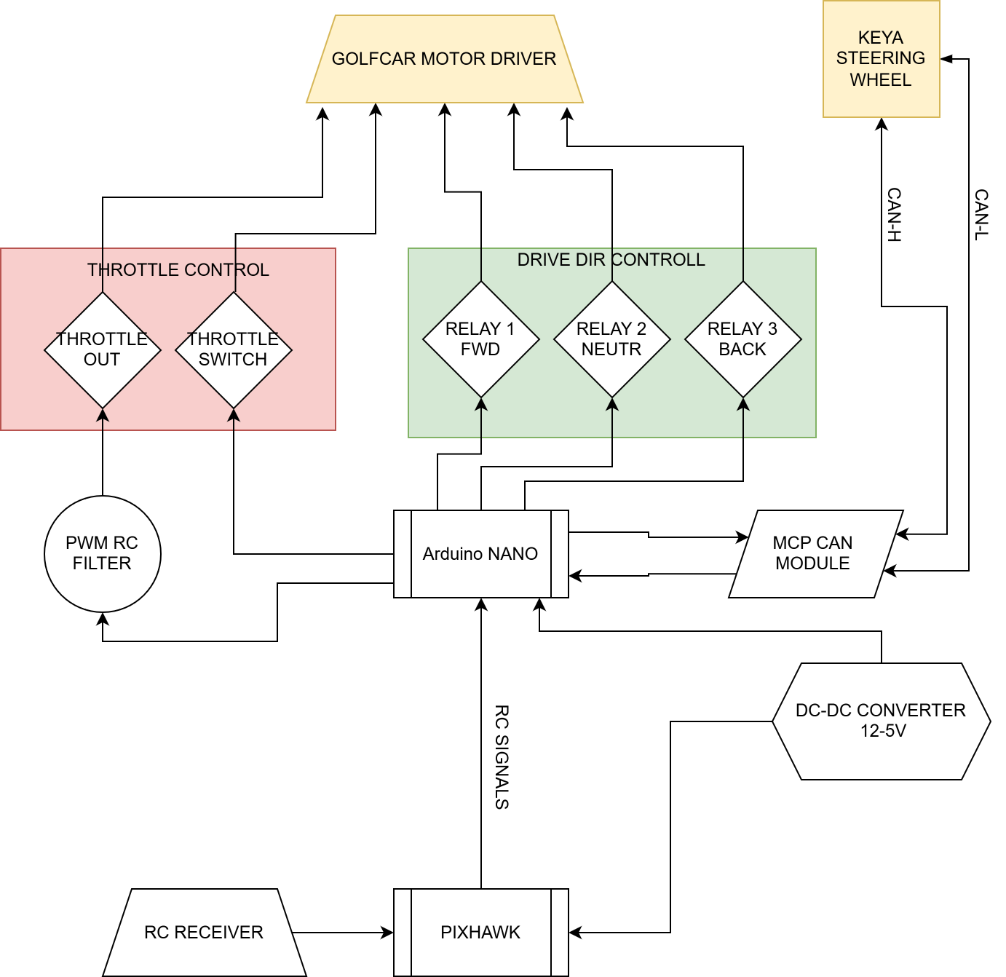
Figura 1. Diagrama arhitecturii hardware

5.2 Diagrama de flux a aplicației software

Funcționarea aplicației software este organizată într-un ciclu principal de execuție, în care sunt citite comenzile de la telecomandă, este evaluată starea sistemului și sunt generate comenzile corespunzătoare pentru actuatoare. Aplicația rulează continuu și reacționează în timp real la modificările intrărilor.
Logica principală a aplicației include:
- inițializarea hardware și a modulelor de comunicație,
- citirea semnalelor RC,
- verificarea stării ARM / DISARM,
- controlul accelerației prin PWM,
- controlul direcției prin CAN,
- gestionarea releelor,
- monitorizarea comunicației CAN (heartbeat).

In figura 2 este reprezentata o diagrama simplificata a arhitecturii codului scris pentru microcontrollerul utilizat.

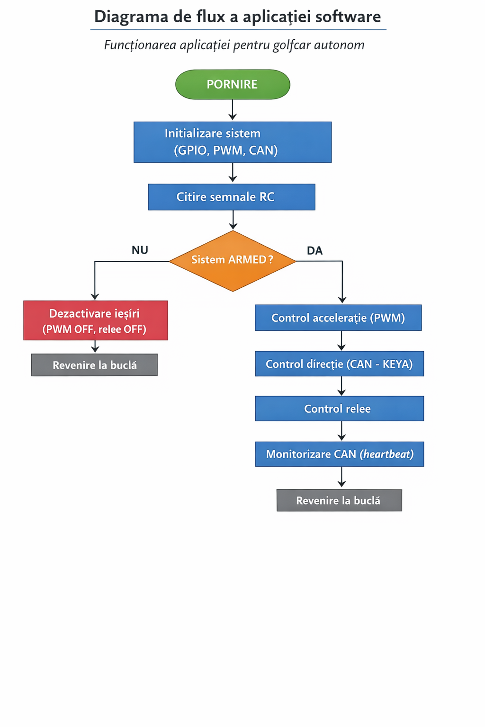
Figura 2. Diagrama arhitecturii software.

6. Schema electrică a aplicației
Schema electrică a sistemului a fost realizată utilizând un mediu de proiectare CAD pentru sisteme embedded și are rolul de a evidenția interconectarea dintre microcontroler, modulele de comunicație, elementele de comandă și actuatoarele vehiculului. Proiectarea a fost realizată astfel încât să asigure separarea clară între circuitele de semnal, cele de putere și circuitele de comunicație, pentru a garanta funcționarea stabilă și sigură a aplicației.

6.1 Prezentarea schemei electrice
Microcontrolerul ATmega328P reprezintă unitatea centrală a sistemului și este alimentat la o tensiune de 5 V. Acesta gestionează citirea semnalelor de comandă provenite de la receptorul RC, generarea semnalelor PWM pentru controlul accelerației, comanda releelor și comunicarea prin magistrala CAN cu actuatorul de direcție.
Comunicarea CAN este realizată prin intermediul modulului MCP2515, conectat la microcontroler prin interfața SPI. Liniile MOSI, MISO, SCK și CS asigură transferul de date, iar linia de întrerupere este utilizată pentru semnalizarea recepției mesajelor CAN. Modulul MCP2515 este alimentat la 5 V și este conectat la magistrala CAN prin liniile CANH și CANL.
Receptorul RC este conectat direct la pini digitali ai microcontrolerului și furnizează semnale PWM cu lățimi de impuls cuprinse între aproximativ 1 ms și 2 ms. Aceste semnale sunt utilizate pentru controlul accelerației, direcției, armării sistemului și comenzii releelor.
Controlul accelerației este realizat printr-un semnal PWM generat hardware de Timer1, aplicat la intrarea controlerului de motor. Frecvența semnalului PWM este de aproximativ 1 kHz, iar factorul de umplere este proporțional cu poziția comenzii de accelerație primite de la telecomandă.
Direcția vehiculului este controlată printr-un actuator electric KEYA, care primește comenzi de poziție sub formă de mesaje CAN. Sistemul utilizează un mod de poziționare absolută, în care unghiul dorit este transmis periodic către actuator.
Releele sunt comandate prin ieșiri digitale ale microcontrolerului și sunt utilizate pentru comutarea unor sarcini externe. Comanda releelor este realizată cu un timp de întârziere controlat (dead-time), pentru a preveni comutarea simultană sau tranzitorie a contactelor.

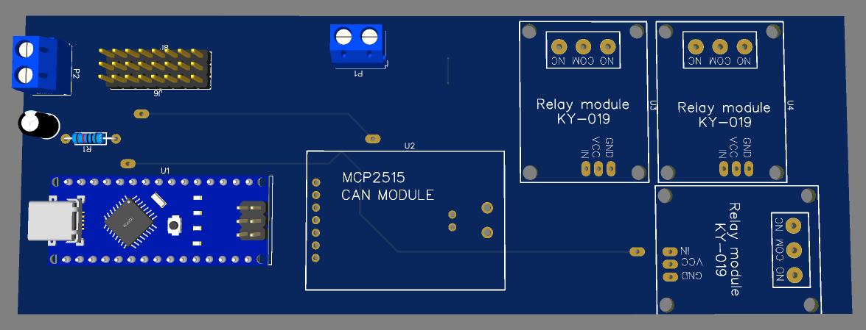
Figura 3. Shield pentru concetarea tuturor componenentelor conexe.

6.2 Explicația conexiunilor esențiale
Semnalele RC sunt conectate la pinii microcontrolerului care suportă întreruperi de tip pin change (PCINT), permițând măsurarea precisă a duratei impulsurilor fără utilizarea funcțiilor blocante. Masa receptorului RC este comună cu masa microcontrolerului pentru a asigura un nivel logic corect al semnalelor.
Interfața SPI dintre ATmega328P și MCP2515 utilizează niveluri logice de 5 V, compatibile între cele două dispozitive. Linia CS este controlată software, iar linia INT este configurată ca intrare cu rezistență de pull-up pentru detecția evenimentelor CAN.
Magistrala CAN este terminată la capătul rețelei cu rezistențe de 120 Ω între liniile CANH și CANL, pentru a preveni reflexiile semnalului și a asigura integritatea comunicației la viteza de 250 kbps.
Ieșirea PWM către controlerul de motor este realizată pe un pin hardware dedicat, evitând jitter-ul specific semnalelor generate software. Semnalul PWM este referențiat la masa comună a sistemului.
Ieșirile pentru relee sunt configurate ca ieșiri digitale și sunt dimensionate pentru a comanda module de relee cu intrare logică de 5 V. În cazul utilizării releelor active pe nivel logic LOW, logica de comandă este adaptată software.

6.3 Valori electrice relevante
- Tensiune de alimentare microcontroler: 5 V DC
- Nivel logic semnale RC: 5 V
- Frecvență semnal PWM accelerație: 1 kHz
- Lățime impuls semnal RC: 900–2100 µs
- Viteză magistrală CAN: 250 kbps
- Rezistență de terminare CAN: 120 Ω
- Nivel logic SPI: 5 V

7. Testarea și validarea aplicației

8.1 Metodologia de testare
Testarea aplicației a fost realizată în etape, atât în condiții controlate, cât și în condiții reale de funcționare, cu scopul de a verifica corectitudinea comenzilor, stabilitatea sistemului și respectarea cerințelor funcționale impuse.
Metodologia de testare a inclus următoarele etape principale:
- Testare individuală a componentelor hardware, pentru verificarea corectitudinii conexiunilor electrice și a alimentării (Pixhawk, receptor RC, actuatoare).
- Testare software inițială, prin monitorizarea semnalelor de intrare și ieșire (PWM) generate de Pixhawk.
- Testare funcțională integrată, prin controlul golf-carului de la distanță folosind telecomanda.
- Testare dinamică, realizată în deplasare, pentru evaluarea comportamentului vehiculului în condiții reale.
Au fost verificate următoarele scenarii:
- Pornirea și inițializarea corectă a sistemului;
- Recepția semnalelor de la telecomandă;
- Răspunsul la comenzile de accelerație, frânare și direcție;
- Comutarea modurilor de operare (manual / asistat);
- Comportamentul sistemului în cazul pierderii semnalului radio;
- Stabilitatea funcționării pe perioade îndelungate.

8.2 Rezultate experimentale
În urma testelor efectuate, au fost obținute date experimentale care confirmă funcționarea corespunzătoare a sistemului. Rezultatele au fost documentate prin:
- capturi de ecran din interfața de configurare Pixhawk (Mission Planner);
- măsurători ale semnalelor PWM generate către actuatoare;
- observații directe asupra comportamentului golf-carului în timpul deplasării.
Rezumatul principalelor rezultate experimentale:
Scenariu testat | Rezultat observat
Inițializare sistem | Finalizată fără erori
Recepție semnal RC | Stabilă, fără pierderi
Control direcție | Răspuns precis și liniar
Control accelerație | Funcționare progresivă
Pierdere semnal RC | Sistemul intră în stare de siguranță
Funcționare continuă | Stabilitate ridicată
Comportamentul observat a fost unul previzibil și repetabil, fără apariția unor comenzi eronate sau instabilități majore.

8.3 Analiza rezultatelor
Analiza rezultatelor obținute indică faptul că aplicația funcționează conform cerințelor definite inițial. Sistemul de control bazat pe Pixhawk interpretează corect comenzile primite de la telecomandă și generează semnale adecvate pentru actuarea mecanismelor de direcție și propulsie.
Nu au fost observate întârzieri semnificative în răspunsul la comenzi, iar comportamentul vehiculului a rămas stabil atât la viteze reduse, cât și la viteze mai ridicate. Mecanismele de siguranță, precum reacția la pierderea semnalului radio, au funcționat conform așteptărilor.
Totuși, în anumite situații s-au identificat aspecte ce pot fi îmbunătățite:
- calibrarea mai precisă a semnalelor PWM pentru o finețe mai mare a controlului;
- optimizarea filtrării semnalelor de intrare pentru reducerea zgomotului;
- extinderea testelor în condiții variate de teren și mediu.
În concluzie, aplicația îndeplinește obiectivele propuse și reprezintă o bază solidă pentru dezvoltări ulterioare, inclusiv extinderea către funcționare complet autonomă.

8. Concluzii
În cadrul acestei lucrări a fost realizat un sistem de control pentru un golf-car, bazat pe platforma Pixhawk, care permite operarea vehiculului prin intermediul unei telecomenzi radio. Sistemul implementat a demonstrat funcționare stabilă și respectarea cerințelor funcționale și de siguranță impuse. Pe parcursul proiectului au fost dobândite competențe în proiectarea arhitecturilor hardware–software, integrarea sistemelor embedded și testarea aplicațiilor în condiții reale. De asemenea, s-au aprofundat cunoștințe privind comunicațiile RC și controlul actuatoarelor. Ca direcții de dezvoltare viitoare se pot menționa extinderea funcționării autonome, integrarea unor senzori suplimentari și optimizarea algoritmilor de control.

9. Surse

9.1 Link rezultate

Result GolfCar

9.2 Codul sursa :
#include <Arduino.h>
#include <SPI.h>
#include <mcp_can.h>

// ===================== PINOUT =====================
static const uint8_t PIN_CAN_CS = 10; // D10 -> CS MCP2515
static const uint8_t PIN_CAN_INT = 4; // D4 -> INT MCP2515 (optional)

static const uint8_t PIN_RC_THR = 2; // D2 -> RC throttle
static const uint8_t PIN_RC_ARM = 3; // D3 -> RC arm
static const uint8_t PIN_RC_STEER = 5; // D5 -> RC steer

static const uint8_t PIN_RC_RELAY = 6; // D6 -> RC relee (ramane INPUT)

// ====== IESIRI RELEE (cum ai cerut) ======
static const uint8_t PIN_RELAY1 = 7; // D7 -> Relay1 OUTPUT
static const uint8_t PIN_RELAY2 = A0; // A0 -> Relay2 OUTPUT (digital)

// iesiri existente
static const uint8_t PIN_ARM_OUT = 8; // D8
static const uint8_t PIN_PWM_OUT = 9; // D9 (OC1A)

// ===================== CAN / KEYA =====================
static const uint8_t MOTOR_ID = 1;
static const uint32_t CAN_ID_CMD = 0x06000000UL + MOTOR_ID;
static const uint32_t CAN_ID_HB = 0x07000000UL + MOTOR_ID;

MCP_CAN CAN0(PIN_CAN_CS);

// ===================== TIMING =====================
static const uint32_t SEND_PERIOD_MS = 50;
static const uint32_t HB_TIMEOUT_MS = 500;

// ===================== DEADZONE PENTRU ZERO =====================
static const uint16_t ZERO_MIN_US = 1490;
static const uint16_t ZERO_MAX_US = 1510;

// ===================== THROTTLE -> PWM =====================
static const uint16_t THR_OFF_US = 1559;
static const uint16_t THR_FULL_US = 1900;
static const float DUTY_MIN_ON = 0.05f;
static const uint16_t PWM_FREQ_HZ = 1000;

// ===================== STATE =====================
static bool armed = false;
static uint32_t lastSendMs = 0;
static uint32_t lastHbMs = 0;

// last valid RC (fallback)
static uint16_t lastThrUs = 1500;
static uint16_t lastArmUs = 1500;
static uint16_t lastSteerUs = 1460;
static uint16_t lastRelayUs = 1500;

// ===================== CAN HELPERS =====================
static bool sendCANext(uint32_t id, const uint8_t data[8]) {
byte st = CAN0.sendMsgBuf(id, 1 /*ext*/, 8, (byte*)data);
return (st == CAN_OK);
}

static void keyaEnable() {
const uint8_t f[8] = {0x23,0x0D,0x20,0x01,0,0,0,0};
sendCANext(CAN_ID_CMD, f);
}

static void keyaDisable() {
const uint8_t f[8] = {0x23,0x0C,0x20,0x01,0,0,0,0};
sendCANext(CAN_ID_CMD, f);
}

static void keyaSetAbsolutePositionMode() {
const uint8_t f[8] = {0x03,0x0D,0x20,0x31,0,0,0,0};
sendCANext(CAN_ID_CMD, f);
}

// ===== păstrăm EXACT scara ta 39 =====
static int32_t degToKeyaCounts(float deg) {
return (int32_t)lroundf(deg * (39.0f / 360.0f));
}

static void keyaSendPositionDeg(float deg) {
int32_t pos = degToKeyaCounts(deg);

uint8_t f[8];
f[0]=0x23; f[1]=0x02; f[2]=0x20; f[3]=0x01;
f[4]=(uint8_t)(pos & 0xFF);
f[5]=(uint8_t)((pos >> 8) & 0xFF);
f[6]=(uint8_t)((pos >> 16) & 0xFF);
f[7]=(uint8_t)((pos >> 24) & 0xFF);

sendCANext(CAN_ID_CMD, f);
}

// ============================================================
// =============== RC READ CU PCINT (fara pulseIn) =============
// D2,D3,D5,D6 sunt pe PORTD -> PCINT2_vect
// ============================================================

static volatile uint16_t rc_us_thr = 1500;
static volatile uint16_t rc_us_arm = 1500;
static volatile uint16_t rc_us_steer = 1460;
static volatile uint16_t rc_us_relay = 1500;

static volatile uint32_t rise_thr_us = 0;
static volatile uint32_t rise_arm_us = 0;
static volatile uint32_t rise_steer_us = 0;
static volatile uint32_t rise_relay_us = 0;

ISR(PCINT2_vect) {
static uint8_t lastPIND = 0;
uint8_t p = PIND;
uint8_t changed = p ^ lastPIND;
lastPIND = p;

uint32_t nowUs = micros();

// D2 (PD2) throttle
if (changed & _BV(PD2)) {
if (p & _BV(PD2)) rise_thr_us = nowUs;
else {
uint32_t w = nowUs - rise_thr_us;
if (w >= 900 && w <= 2100) rc_us_thr = (uint16_t)w;
}
}

// D3 (PD3) arm
if (changed & _BV(PD3)) {
if (p & _BV(PD3)) rise_arm_us = nowUs;
else {
uint32_t w = nowUs - rise_arm_us;
if (w >= 900 && w <= 2100) rc_us_arm = (uint16_t)w;
}
}

// D5 (PD5) steer
if (changed & _BV(PD5)) {
if (p & _BV(PD5)) rise_steer_us = nowUs;
else {
uint32_t w = nowUs - rise_steer_us;
if (w >= 900 && w <= 2100) rc_us_steer = (uint16_t)w;
}
}

// D6 (PD6) relay
if (changed & _BV(PD6)) {
if (p & _BV(PD6)) rise_relay_us = nowUs;
else {
uint32_t w = nowUs - rise_relay_us;
if (w >= 900 && w <= 2100) rc_us_relay = (uint16_t)w;
}
}
}

// drop-in: citire instant (nu blocheaza loop-ul)
static uint16_t readRcUs(uint8_t pin, uint16_t lastValid) {
uint16_t v = lastValid;

noInterrupts();
if (pin == PIN_RC_THR) v = rc_us_thr;
else if (pin == PIN_RC_ARM) v = rc_us_arm;
else if (pin == PIN_RC_STEER) v = rc_us_steer;
else if (pin == PIN_RC_RELAY) v = rc_us_relay;
interrupts();

if (v >= 900 && v <= 2100) return v;
return lastValid;
}

// ===================== STEER MAP =====================
static float rcToSteerDeg(uint16_t us) {
const float x1 = 1100.0f, y1 = -540.0f;
const float x2 = 1460.0f, y2 = 0.0f;
const float x3 = 1900.0f, y3 = 540.0f;

float u = (float)us;
float deg;

if (u <= x2) {
float t = (u - x1) / (x2 - x1);
if (t < 0) t = 0;
if (t > 1) t = 1;
deg = y1 + t * (y2 - y1);
} else {
float t = (u - x2) / (x3 - x2);
if (t < 0) t = 0;
if (t > 1) t = 1;
deg = y2 + t * (y3 - y2);
}

if (deg < -540.0f) deg = -540.0f;
if (deg > 540.0f) deg = 540.0f;
return deg;
}

// ===================== TIMER1 PWM 1kHz pe D9 =====================
static uint16_t PWM_TOP = 0;

static void pwmInit1kHz() {
pinMode(PIN_PWM_OUT, OUTPUT);
digitalWrite(PIN_PWM_OUT, LOW);

PWM_TOP = (uint16_t)((F_CPU / (uint32_t)PWM_FREQ_HZ) - 1U);

TCCR1A = 0;
TCCR1B = 0;
TCNT1 = 0;

TCCR1A |= (1 << WGM11);
TCCR1B |= (1 << WGM13) | (1 << WGM12);

ICR1 = PWM_TOP;
OCR1A = 0;

TCCR1B |= (1 << CS10);

TCCR1A &= ~(1 << COM1A1);
TCCR1A &= ~(1 << COM1A0);
}

static void pwmDisableLow() {
TCCR1A &= ~(1 << COM1A1);
TCCR1A &= ~(1 << COM1A0);
digitalWrite(PIN_PWM_OUT, LOW);
}

static void pwmForceHigh() {
TCCR1A &= ~(1 << COM1A1);
TCCR1A &= ~(1 << COM1A0);
digitalWrite(PIN_PWM_OUT, HIGH);
}

static void pwmSetDuty(float duty01) {
if (duty01 <= 0.0f) { pwmDisableLow(); return; }
if (duty01 >= 0.999f) { pwmForceHigh(); return; }

TCCR1A |= (1 << COM1A1);
TCCR1A &= ~(1 << COM1A0);

uint32_t topPlus = (uint32_t)PWM_TOP + 1U;
uint32_t ocr = (uint32_t)lroundf(duty01 * (float)topPlus);
if (ocr == 0) ocr = 1;
if (ocr > PWM_TOP) ocr = PWM_TOP;
OCR1A = (uint16_t)ocr;
}

static float thrUsToDuty(uint16_t us) {
if (us <= THR_OFF_US) return 0.0f;
if (us >= THR_FULL_US) return 1.0f;

float t = (float)(us - THR_OFF_US) / (float)(THR_FULL_US - THR_OFF_US);
float duty = DUTY_MIN_ON + t * (1.0f - DUTY_MIN_ON);
if (duty < DUTY_MIN_ON) duty = DUTY_MIN_ON;
if (duty > 1.0f) duty = 1.0f;
return duty;
}

// ===================== HEARTBEAT =====================
static void handleHeartbeat() {
unsigned long id;
byte len = 0;
byte buf[8];

while (CAN0.checkReceive() == CAN_MSGAVAIL) {
CAN0.readMsgBuf(&id, &len, buf);
if (id == CAN_ID_HB && len == 8) {
lastHbMs = millis();

uint16_t angleRaw = ((uint16_t)buf[0] << 8) | buf[1];
int16_t speedRaw = (int16_t)(((uint16_t)buf[2] << 8) | buf[3]);
int16_t currRaw = (int16_t)(((uint16_t)buf[4] << 8) | buf[5]);
uint16_t errCode = ((uint16_t)buf[6] << 8) | buf[7];

Serial.print(F("HB ID=0x"));
Serial.print(id, HEX);
Serial.print(F(" angleRaw="));
Serial.print(angleRaw);
Serial.print(F(" speedRaw="));
Serial.print(speedRaw);
Serial.print(F(" currRaw="));
Serial.print(currRaw);
Serial.print(F(" err=0x"));
Serial.println(errCode, HEX);
}
}
}

// ============================================================
// ===================== RELEE (D6 input, D7+A0 outputs) =======
// ============================================================

static const uint16_t RELAY_ON1_US = 1300; // <1300 -> Relay1
static const uint16_t RELAY_OFF_MIN = 1400; // 1400..1600 -> OFF
static const uint16_t RELAY_OFF_MAX = 1600;
static const uint16_t RELAY_ON2_US = 1700; // >1700 -> Relay2
static const uint32_t RELAY_DEADTIME_MS = 2000;

enum RelayMode : uint8_t { REL_OFF=0, REL_1=1, REL_2=2 };

static RelayMode relayCur = REL_OFF;
static RelayMode relayTgt = REL_OFF;
static bool relayDead = false;
static uint32_t relayDeadStartMs = 0;

static inline void relaysWrite(RelayMode m) {
// HIGH = ON (daca ai active-LOW, vezi nota de la final)
if (m == REL_OFF) {
digitalWrite(PIN_RELAY1, LOW);
digitalWrite(PIN_RELAY2, LOW);
} else if (m == REL_1) {
digitalWrite(PIN_RELAY1, HIGH);
digitalWrite(PIN_RELAY2, LOW);
} else { // REL_2
digitalWrite(PIN_RELAY1, LOW);
digitalWrite(PIN_RELAY2, HIGH);
}
}

static RelayMode relayDesired(uint16_t us, RelayMode keep) {
if (us >= RELAY_OFF_MIN && us <= RELAY_OFF_MAX) return REL_OFF;
if (us < RELAY_ON1_US) return REL_1;
if (us > RELAY_ON2_US) return REL_2;
// 1300..1400 si 1600..1700: pastreaza tinta (anti-flutter)
return keep;
}

static void relayUpdate(uint32_t nowMs, uint16_t relayUs) {
RelayMode desired = relayDesired(relayUs, relayTgt);

if (!relayDead && desired != relayCur) {
relayTgt = desired;
relaysWrite(REL_OFF); // OFF imediat
relayDead = true;
relayDeadStartMs = nowMs;
}

if (relayDead && desired != relayTgt) {
relayTgt = desired;
relaysWrite(REL_OFF);
relayDeadStartMs = nowMs;
}

if (relayDead && (nowMs - relayDeadStartMs >= RELAY_DEADTIME_MS)) {
relaysWrite(relayTgt);
relayCur = relayTgt;
relayDead = false;
}
}

void setup() {
Serial.begin(115200);
delay(300);

pinMode(PIN_RC_THR, INPUT);
pinMode(PIN_RC_ARM, INPUT);
pinMode(PIN_RC_STEER, INPUT);
pinMode(PIN_RC_RELAY, INPUT);

pinMode(PIN_CAN_INT, INPUT_PULLUP);

pinMode(PIN_ARM_OUT, OUTPUT);
digitalWrite(PIN_ARM_OUT, LOW);

// iesiri relee
pinMode(PIN_RELAY1, OUTPUT);
pinMode(PIN_RELAY2, OUTPUT);
relaysWrite(REL_OFF);

// ===== enable PCINT for PORTD (D0..D7) on D2,D3,D5,D6 =====
PCICR |= _BV(PCIE2); // enable PCINT group for PORTD
PCMSK2 |= _BV(PCINT18); // D2
PCMSK2 |= _BV(PCINT19); // D3
PCMSK2 |= _BV(PCINT21); // D5
PCMSK2 |= _BV(PCINT22); // D6

pwmInit1kHz();
pwmDisableLow();

if (CAN0.begin(MCP_ANY, CAN_250KBPS, MCP_8MHZ) == CAN_OK) {
Serial.println(F("MCP2515 OK (250kbps, 8MHz)"));
} else {
Serial.println(F("CAN init FAIL"));
while (true) {}
}
CAN0.setMode(MCP_NORMAL);
delay(100);

keyaDisable();
digitalWrite(PIN_ARM_OUT, LOW);
pwmDisableLow();
relaysWrite(REL_OFF);

Serial.println(F("KEYA: DISABLE sent"));
}

void loop() {
handleHeartbeat();

// RC readings (instant, fara blocking)
lastThrUs = readRcUs(PIN_RC_THR, lastThrUs);
lastArmUs = readRcUs(PIN_RC_ARM, lastArmUs);
lastSteerUs = readRcUs(PIN_RC_STEER, lastSteerUs);
lastRelayUs = readRcUs(PIN_RC_RELAY, lastRelayUs);

bool wantArmed = armed;
if (lastArmUs < 1300) wantArmed = false;
else if (lastArmUs > 1700) wantArmed = true;

if (wantArmed != armed) {
armed = wantArmed;
if (armed) {
keyaSetAbsolutePositionMode();
delay(20);
keyaEnable();
digitalWrite(PIN_ARM_OUT, HIGH);
Serial.println(F("ARMED -> sent ABS_POS_MODE + ENABLE"));
lastSendMs = 0;
} else {
keyaDisable();
digitalWrite(PIN_ARM_OUT, LOW);
pwmDisableLow();
// optional safety: relee OFF la DISARM
relaysWrite(REL_OFF);
relayCur = REL_OFF;
relayTgt = REL_OFF;
relayDead = false;
Serial.println(F("DISARM -> sent DISABLE"));
}
}

// ===================== PWM THROTTLE (D9) =====================
if (!armed) {
pwmDisableLow();
} else {
float duty = thrUsToDuty(lastThrUs);
if (duty <= 0.0f) pwmDisableLow();
else if (duty >= 1.0f) pwmForceHigh();
else pwmSetDuty(duty);
}

uint32_t now = millis();

// ===================== RELEE =====================
relayUpdate(now, lastRelayUs);

// ===================== STEER SEND (CAN) =====================
if (armed && (now - lastSendMs >= SEND_PERIOD_MS)) {
float deg;
if (lastSteerUs >= ZERO_MIN_US && lastSteerUs <= ZERO_MAX_US) deg = 0.0f;
else deg = -rcToSteerDeg(lastSteerUs);

keyaSendPositionDeg(deg);

Serial.print(F("RC thr=")); Serial.print(lastThrUs);
Serial.print(F(" arm=")); Serial.print(lastArmUs);
Serial.print(F(" steer=")); Serial.print(lastSteerUs);
Serial.print(F(" relay=")); Serial.print(lastRelayUs);
Serial.print(F(" -> deg=")); Serial.println(deg, 2);

lastSendMs = now;
}

if (armed && (now - lastHbMs > HB_TIMEOUT_MS)) {
Serial.println(F("WARN: no heartbeat recently"));
lastHbMs = now;
}
}

